**Introduction générale**

La cathédrale Saint-Bavon recèle un patrimoine artistique impressionnant.

Le chœur et les chapelles rayonnantes datent de la période gothique. Les chapelles furent réaménagées en style baroque après le double passage de la Furie iconoclaste. Leur décoration a été financée principalement grâce à des dons d’évêques, de riches patriciens, de guildes et d’autres mécènes. Les noms et blasons des donateurs sont à chaque fois inscrits dans les quatorze chapelles du déambulatoire.

L’emblème du chapitre de cette cathédrale, visible à divers endroits, est un phénix accompagné du proverbe ‘God doet meer’ (Dieu fait plus).

Le patrimoine artistique a été classé selon le lieu où il se situe dans la cathédrale: les chapelles du déambulatoire, le chœur et la nef. Dans ce texte se trouvent mentionnés, outre l’Agneau Mystique, 3 ‘don’t miss’: la chapelle Rubens, le mausolée de Triest et les chandeliers.

**A. Chapelles du déambulatoire**

**(1) Chapelle Rubens dON’t MISS**

Cette chapelle porte ce nom car elle abrite l’une des plus importantes peintures du maître baroque Pieter Paul Rubens, ‘La conversion de saint Bavon’. La composition de cette œuvre dégage une grande puissance, débordant de vie et de couleurs. Le maître lui-même estimait que c’était l’une de ses meilleures réalisations. Elle a été commandée par l’évêque Carolus Maes, mais terminée durant l’épiscopat d’Antonius Triest en 1624. Rubens a d’ailleurs peint les armoiries de Triest dans le coin inférieur gauche de la scène. En face de cette peinture, une œuvre d’Otto Venius, qui fut un temps le maître de Rubens. ‘La résurrection de Lazare’ a certainement ses mérites, néanmoins éclipsés par la virtuosité artistique de l’élève Rubens.

**(2) Portraits des évêques de la cathédrale**

Portraits de différents évêques et évêques auxiliaires de Gand.

**(3) Portraits des membres du chapitre de Saint-Bavon**

Portraits des membres du chapitre de Saint-Bavon, qui devinrent évêques ailleurs.

**(4) et (5) Chapelle du curé & Chapelle de l’évêque**

Dans la chapelle du curé aux massive portes en cuivre, le prêtre recevait la confession, alors que pour les péchés les plus graves, seul l’évêque pouvait accorder l’absolution dans sa propre chapelle. L’évêque Triest avait racheté à la guilde des boulangers cette chapelle aux magnifiques portes en bronze et à l’autel conçu par Rubens. Le petit lustre gothique au dragon en fer forgé est l’une des rares pièces d’art sauvegardées provenant de l’abbaye de Saint-Bavon.

**(6) Chapelle des sacrements**

L’Agneau Mystique

**(7) Chapelle Vyd**

C’est dans cette chapelle que fut exposé pour la première fois en 1432 l’Agneau Mystique. Les frères Van Eyck tinrent compte en peignant les ombres des panneaux de la lumière pénétrant par les deux grandes fenêtres au sud de cette chapelle. L’agneau mystique est resté exposé ici jusqu’en 1985. À sa place se trouve maintenant un cadre ouvert, reprenant seulement les contours du retable, de l’artiste contemporain Kris Martin. Dans les vitraux actuels se distinguent les armoiries des familles Borluut et Vyd. Les armoiries de Joos Vyd se retrouvent également dans la clé de voûte centrale du plafond de la chapelle Vyd, à l’intersection de la croisée d’ogives.

**(8) Chapelle Viglius**

Dans la chapelle funéraire de Viglius Aytta se trouve le triptyque Viglius de Frans Pourbus l’Ancien. Il s’agit d’une représentation symbolique des controverses religieuses et politiques de l’époque. Sur le panneau du milieu figure Jésus parmi les docteurs et divers personnages historiques, positionnés en fonction de leur foi: à gauche Viglius, au manteau rouge et à la barbe blanche, avec les fidèles à la doctrine catholique et à l’Empire espagnol, comme Charles Quint. À droite les partisans de la réforme, comme Calvin. Les panneaux latéraux représentent l’excision et le baptême de Jésus.

**B. Le Chœur**

**(9) Maître-autel & mausolées**

L’autel en marbre, d’une hauteur de 18 m, représente L’Apothéose de saint Bavon. Au centre, le saint sur un nuage, entouré d’anges dans un faisceau de rayons divins. À gauche et à droite, quatre mausolées d’évêques gantois.

**(10) Mausolée de l’évêque Antoon Triest DON’T MISS**

L’impressionnante tombe de l’évêque Triest, en marbre noir et blanc, a été sculptée par Jérôme Duquesnoy.

**(11) Chandeliers DON’T MISS**

Les quatre chandeliers monumentaux en bronze, datant d’environ 1530 et confectionnés par l’artiste italien Benedetto da Rovezzano sur commande du roi d’Angleterre Henri VIII, ont été acquis par Triest durant la guerre civile anglaise. Des copies se trouvent dans la cathédrale Saint-Paul de Londres. Triest a fait graver ses armoiries sur les socles des chandeliers originaux.

**(12) Stalles, grisailles & armoiries de la Toison d’or**

Les stalles luxueuses en bois précieux sont surplombées de grisailles reprenant des scènes de l’Ancien et du Nouveau Testament. Au-dessus, les 38 armoiries des chevaliers de l’ordre de la Toison d’Or, apposées lors de la réunion historique dans ces stalles du septième chapitre de l’ordre les 6, 7 et 8 novembre 1445. Dans le transept sud, vous verrez également les blasons du dernier chapitre de la Toison d’or, qui s’est tenu ici en 1559.

**(13) Orgue**

Il y a quatre orgues dans cette cathédrale, deux dans l’église même et deux instruments plus petits et modernes dans la crypte. Un des deux orgues dans la cathédrale même a été acheté par l’évêque Coppieters en 1935. Il a été installé du côté gauche, le long des galeries au-dessus des stalles dans le haut-chœur. Le facteur d’orgue allemand Klais l’a construit pour l’exposition universelle de Bruxelles (1935). C’est le plus grand orgue du Bénélux.

**C. Nef**

**(14) Orgue**

Le deuxième orgue dans la cathédrale a été commandé par l’évêque en 1653 à Bis et Destré de Lille. Il se trouve encore à sa place d’origine, dans la partie gauche du transept.

**(15) Armoiries des chevaliers de la Toison d’or**

C’est à l’occasion du vingt-troisième et dernier chapitre de l’Ordre de la Toison d’or que ces 51 blasons ont été apposés.

**(16) Chaire**

Cette monumentale chaire de Laurent Delvaux est considérée comme un chef d’œuvre de l’art rococo. Le contraste entre le chêne foncé et le marbre blanc dégage une grande puissance. La luxuriance des décorations évoque la magnificence de l’au-delà. Le thème est ‘la vérité’.

**(17) et (18) Vitraux**

La plupart des vitraux datent de la seconde moitié du 19ème siècle. Deux exceptions remarquables, qui se font face: à gauche quatre fragments originaux des vitraux du seizième siècle (17) et à droite le vitrail contemporain du maître-verrier Harold Van de Perre (18).

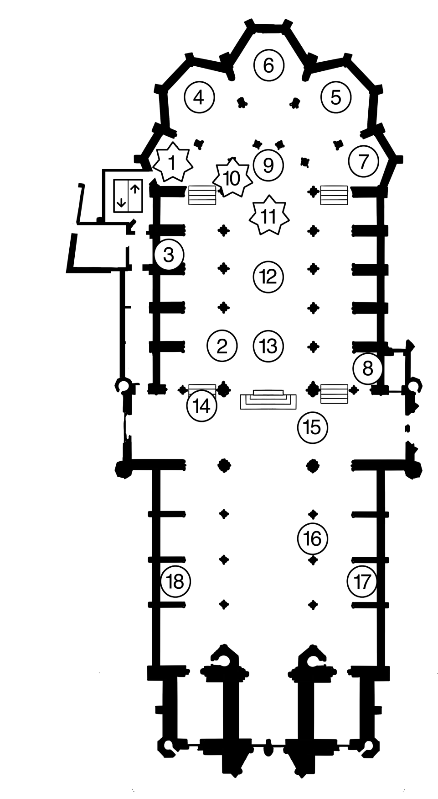



: don’t miss!